Nama : Kaisar Abdan Syakuro

Kelas : D4 Teknik Informatika 3A

NPM : 1184093

Mata Kuliah : Sistem Pakar (TUGAS)

**Tampilan Aplikasi Nadia Menggunakan Backward dan Forward Chaining**.

Pertama kita lakukan fork dari github oranglain ke github kita, kemudian lakukan git clone agar kita mendapatkan file yang diperlukan dari github orang tersebut.

Setelah itu kita dapat membuat Readme/BacaSaya, denga nisi pengertian Forward dan Backward Chaining yang digunakan didalam aplikasi yang kita Fork/Clone.  
  
Forward dan Backward Chaining yang saya pelajari di Aplikasi Nadia ini, berfungsi untuk :

-Forward Chaining : memeriksa semua kebenaran atau nilai yang dihitung dalam rantai maju.

-Backward Chaining : dan mengambil aturan / kebijakan berikutnya dalam rantai mundur untuk memeriksa untuk menyelesaikan logika kumpulan aturan.

Tampilan Awal dari Aplikasi Nadia Yang menggunakan Forward dan Backward Chaining.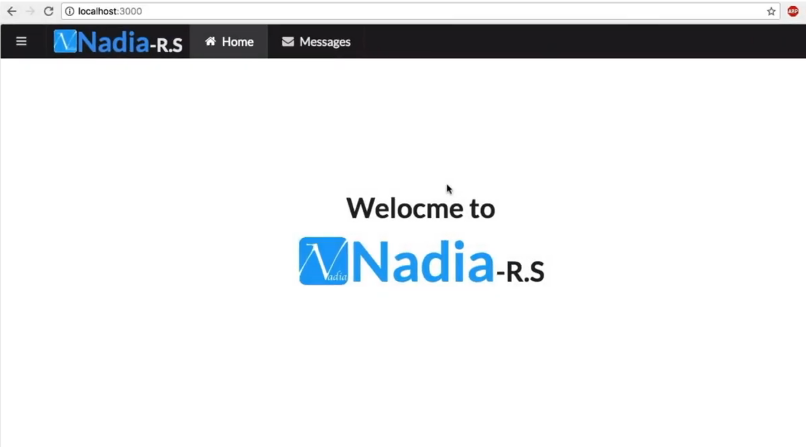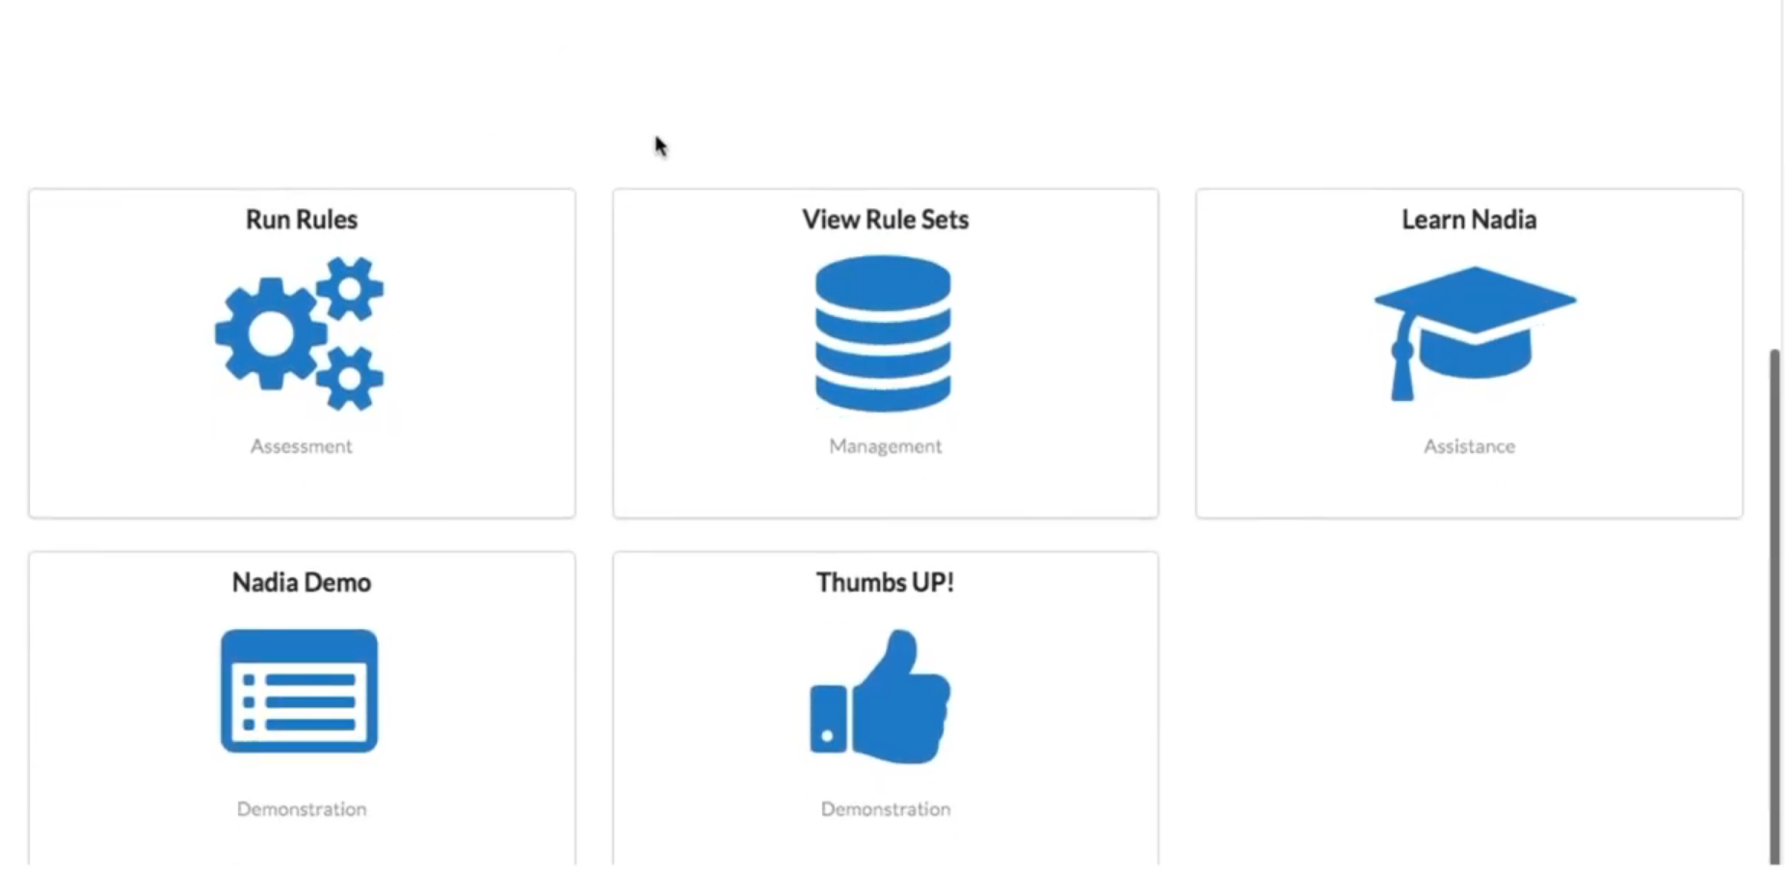 Tampilan dari View Rule Sets 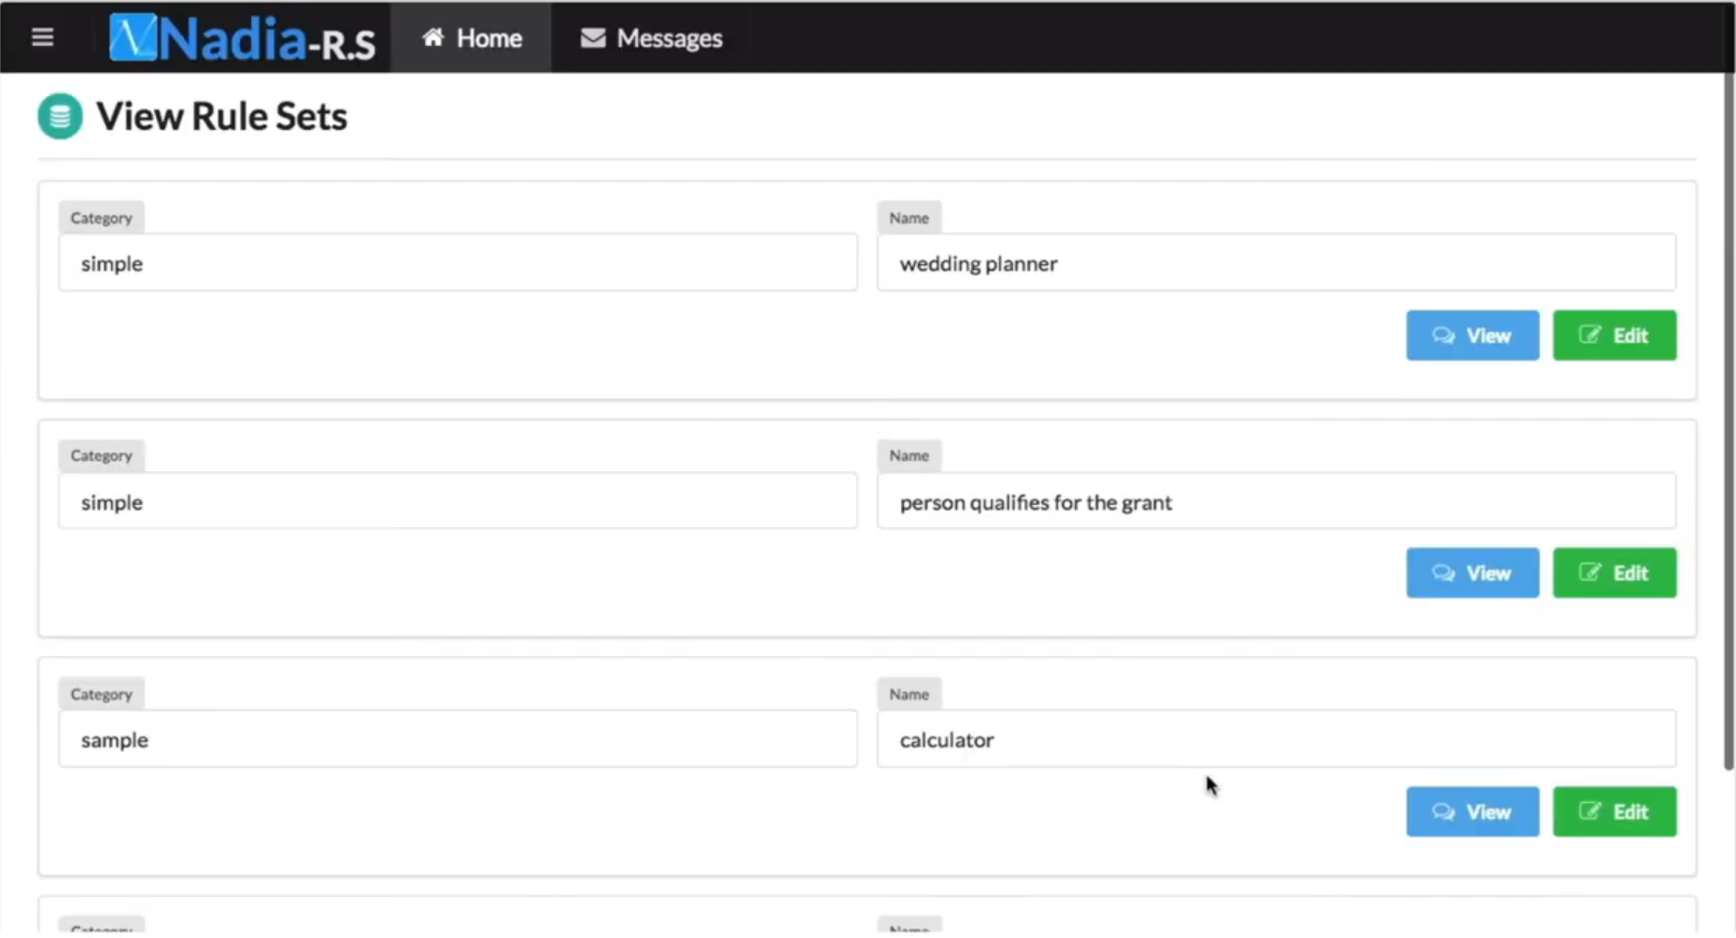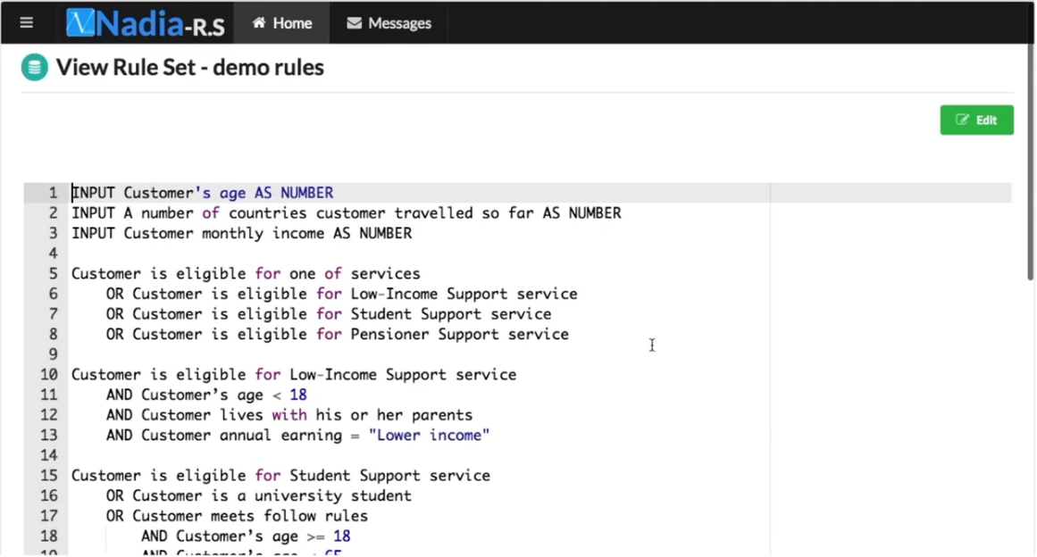

Tampilan Run Rules yang dimana Dijalankannya Forward Dan Backward Chaining.